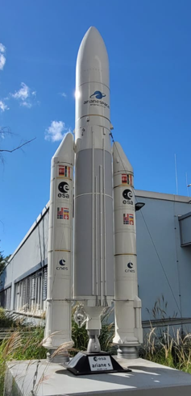
Mit uns im Weltall am Freitag, 16.01.2026

Wo: ESA Darmstadt
Wann: Freitag, 16.01.2026 um 14:45 Uhr
Start-/Treffpunkt: Besucherparkplatz
Robert-Bosch-Strasse 5
Darmstadt
Öffentl. Verkehrsmittel: 13:09 Uhr S9 ab Wiesbaden Hbf bis
Frankfurt Hbf, dann umsteigen in
14:06 Uhr RB68 nach Darmstadt Hbf

Ca. 550 m Fußweg bis zur Besucherpforte

Dauer der Führung: 90 min

Kosten: Für Mitglieder kostenlos
Nichtmitglieder zahlen 10 Euro bei Anmeldung

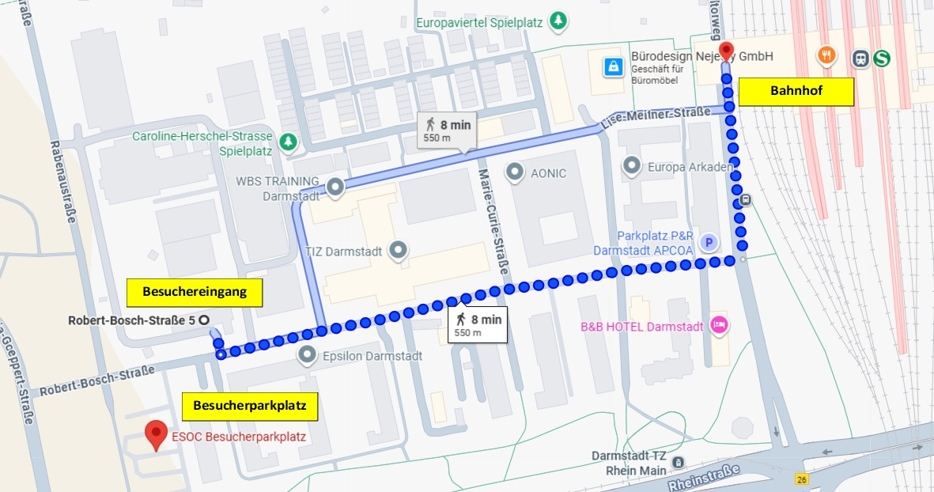

Rückfahrt: 17:30 Uhr ab Darmstadt RE 68 bis Frankfurt Hbf,
dann umsteigen 18:22 Uhr S9 nach Wiesbaden

oder alternativ 18:07 Uhr ab Darmstadt RE 60 bis Frankfurt Hbf,
dann umsteigen 18:02 Uhr S9 nach Wiesbaden

ESA Darmstadt – Kontrollzentrum der Europäischen Weltraumorganisation ESA
European Space Agency
Rundgang auf dem Gelände des Satellitenkontrollzentrums. Bei laufendem Betrieb werden der Hauptkontrollraum und verschiedene Satellitenmodelle besichtigt. Ein Filmbeitrag zeigt die Aufgaben und Ziele des ESOC (European Space Operations Centre), wie
- Steuerung und Überwachung aller ESA-Satelliten im erdnahen und interplanetaren Orbit.
- Betrieb des weltweiten ESTRACK-Netzwerks von Bodenstationen.
- Durchführung von Missionen in Bereichen wie Erdbeobachtung, Astronomie und Planetenforschung.
- Forschung im Bereich Weltraumsicherheit, um Risiken wie Weltraummüll zu überwachen.

Sicherheitshinweise
Besucherausweise müssen jederzeit sichtbar getragen werden. Es ist nicht gestattet, sich während der Führung von der Besuchergruppe zu entfernen. Den Anweisungen des Sicherheitspersonals ist Folge zu leisten. Der Sicherheitsdienst behält es sich vor, Personen, die sich unkooperativ verhalten, den Zutritt zu verwehren bzw. diese des Geländes zu verweisen.
Alle teilnehmenden Personen (ab 16 Jahren) müssen einen gültigen Lichtbildausweis mit sich führen. Folgende Dokumente werden akzeptiert:
- Reisepass
- Personalausweis
Große Taschen oder Rucksäcke dürfen nicht mitgeführt werden. Es gibt keine Möglichkeit, diese am Eingang zu deponieren.

Bedingungen
Die Gäste sollten dem Wetter entsprechend gekleidet und ausgerüstet sein, da die Führung teilweise im Außengelände stattfindet.

Wichtig: Bei der Anmeldung zur Führung werden folgende Daten benötigt
- Vollständiger Name, wie im Ausweis angegeben, der vorgezeigt werden muss
- Geburtsdatum
- Geburtsort
- Telefonnummer

Anmeldung unter aktiv@mitunsimleben.de

Anmeldeschluss ist der 05. Januar 2026, da die Teilnehmerliste mit den notwendigen Daten rechtzeitig bei der ESA vorliegen muss. Spätere Änderungen werden nicht akzeptiert.

Die Gruppengröße ist auf 20 Personen begrenzt. Bei großer Nachfrage werden wir einen weiteren Termin anbieten.
Wer Interesse hat und an diesem Termin nicht kann, bitte auch melden.

